Práctica sobre temperatura.
2^{do} grado/ Profesor: Devinson López y Samuel Hidalgo

Nombre: __________________________________________ Fecha: ___________________ Equipo: _________________

- Haciendo uso de la calculadora de tu celular, computadora o tableta. Completa la siguiente tabla, que te indica las temperaturas registradas en un día para algunas ciudades del mundo
Ciudades D. F | Temperatura en grado Celsius | Temperatura en grado Fahrenheit
México | 25
París |  | 32
Londres | -0.15
Los Ángeles | -10
El Cairo |  | 70
Toronto |  | -27.67
Madrid | -6
Toledo |  | 20
Jerusalén | 16
República Dominicana | 21

- Determina que temperatura marca cada termómetro en grado Celsius y grado Fahrenheit.

- Resuelve:
- Para asar un pollo se necesita que la parrilla alcance una temperatura de 374°F. ¿A qué temperatura debo fijar el graduador para asar el pollo, si la graduación está en grados centígrados (°C)? | - En un día de invierno la temperatura de un lago cerca de la ciudad de Montreal es de 20ºF. ¿Estará el agua congelada a esa temperatura? Justifica tu respuesta
- En un día normal la temperatura en un aeropuerto es de 20ºF. Indicar si podrán despegar los vuelos. ¿Por qué? | - Si la temperatura del cuerpo humano es de 37.5ºC aproximadamente estando en condiciones normales. ¿A cuántos ºF equivale?

- Observa e indica. Cual fue la mínima temperatura de toda la semana y la máxima temperatura. Indíquela el día.
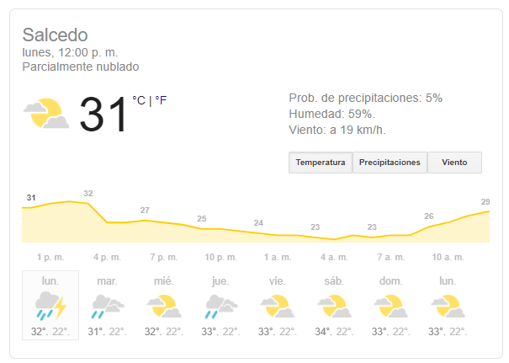

- Vamos a ver la temperatura durante una semana en Nueva York.
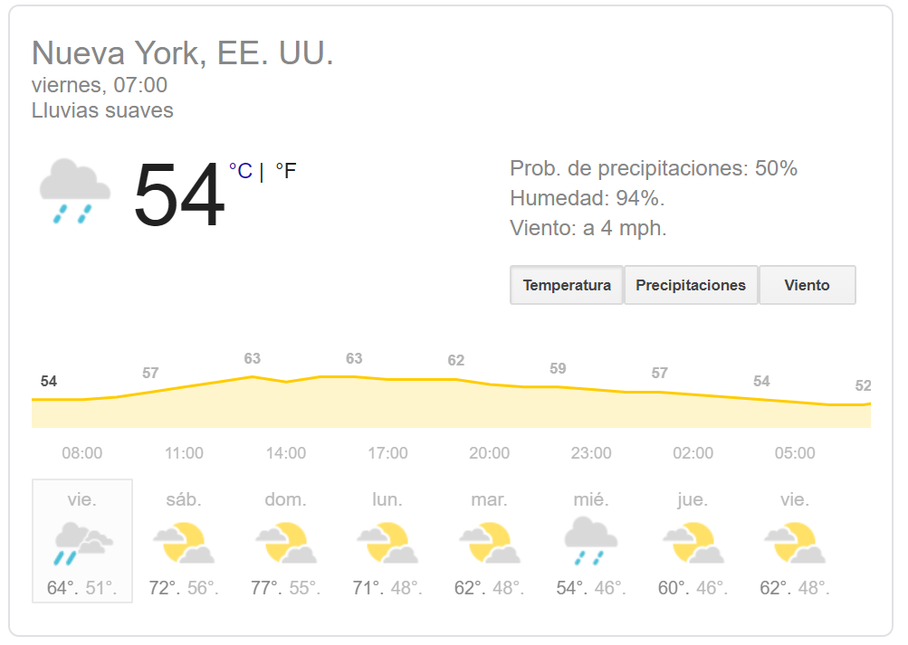
La mínima temperatura es _____ F y la máxima temperatura es _____ F. (Conviértelas a grados Celsius para comparar la temperatura de cada día con Salcedo).

- A ver qué pasó en Los Ángeles, California en comparación con Salcedo.
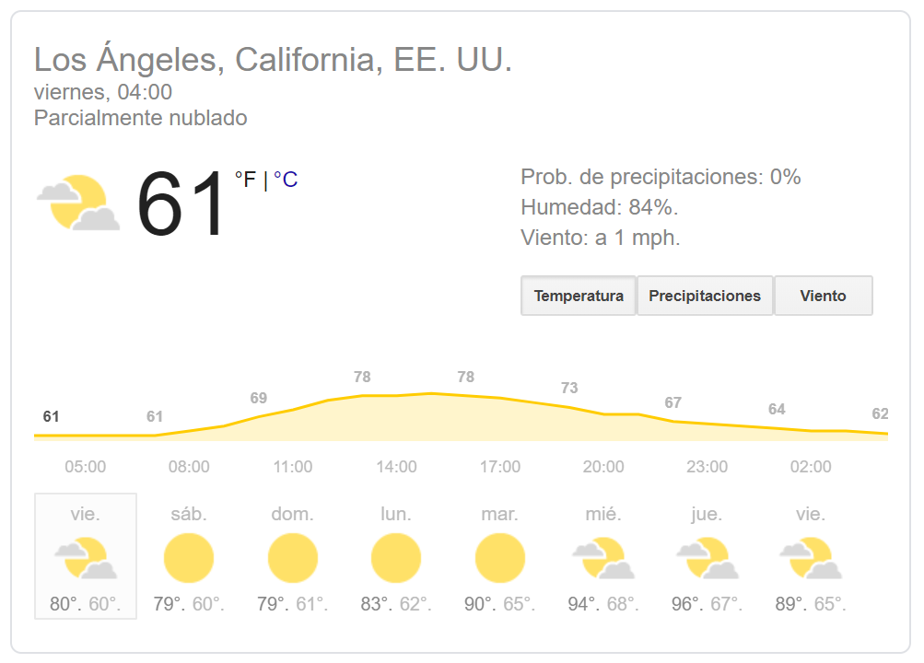
La temperatura mínima es ____ F y la máxima es ____ F. (Conviértelas a grados Celsius para comparar la temperatura de cada día con Salcedo).

